Министерство образования и науки Республики Бурятия

Районное управление образования МО «Иволгинский район»

Муниципальное автономное дошкольное образовательное учреждение

детский сад «Берёзка»

**ПРОЕКТ**

**«Особые дети – особые таланты»**

**(использование технологии ТИКО-моделирование для полноценного развития детей с ограниченными возможностями здоровья)**

**Тип проекта:**

Информативно-практико-ориентированный

Автор проекта: Рупышева Любовь Валерьевна

воспитатель первой квалификационной категории

с. Иволгинск

2019 г.

**СОДЕРЖАНИЕ:**

**ВВЕДЕНИЕ**

**Краткая аннотация проекта**

**Актуальность проекта (постановка проблемы)**

**Цель проекта**

**Задачи проекта**

**Вид проекта по продолжительности, по типу**

**Ресурсы, оборудование, необходимое для реализации проекта**

**Возрастная категория детей, для которых рассчитан проект**

**Предполагаемые продукты проекта**

**График работы над проектом (этап, сроки, содержание, план мероприятий)**

**Ключевые мероприятия проекта (НОД, развлечения и т.д.)**

**Ожидаемые результаты (конкретные результаты, практическая значимость, дальнейшее их использование)**

**Литература**

**Приложения**

1. **ПОЯСНИТЕЛЬНАЯ ЗАПИСКА 3**
   1. Аннотация
   2. Введение
2. **ПАСПОРТ ПРОЕКТА 5**
3. **ИСПОЛЬЗОВАННАЯ ЛИТЕРАТУРА 12**
4. **ПРИЛОЖЕНИЯ 13**
5. **ВВЕДЕНИЕ ПОЯСНИТЕЛЬНАЯ ЗАПИСКА**

**1.1 Краткая аннотация и актуальность проекта**

Данный проект предназначена для педагогических работников дошкольных образовательных учреждений, в которых есть дети с ОВЗ и, которые посещают группы общеразвивающей направленности. Проект может быть реализован внутри коллектива детей, но большую значимость и ценность он будет иметь при условии межгруппового вида.

* 1. **Введение**

В настоящее время, в силу целого ряда причин, намечается тенденция к увеличению числа детей-инвалидов и детей с ограниченными возможностями здоровья (ОВЗ). Категория таких детей крайне неоднородна, однако их общей основной особенностью является нарушение или задержка в развитии. Данный проект находится в рамках проблемы необходимости создания в детском саду для детей с ОВЗ особых психолого-педагогические условий.

Ценность применения ТИКО-конструирования в работе с дошкольниками с ОВЗ обусловлена необходимостью развития у них пространственного мышления. В игре с конструктором ТИКО ребенок запоминает не только названия и внешний мир плоскостных фигур, но и открывает для себя целый мир призм и пирамид. Для ребенка с ОВЗ очень важно, чтобы результаты его творческой деятельности можно было наглядно продемонстрировать, так как это повышает самооценку и положительно влияет на мотивацию к деятельности и познанию. Конструкторы ТИКО создают для этого самые благоприятные условия.

**Актуальность.** Для эффективной работы с детьми мы стараемся выбирать и создавать яркие и обучающие средства и в своей деятельности, помимо традиционных методик, используем ТИКО-конструктор. В нашем детском саду «Берёзка» дети с ограниченными возможностями посещают группы общеразвивающей направленности. И наша задача состоит в том, чтобы помочь «особенным» детям в успешном и полноценном развитии. Применение технологии ТИКО-конструирования позволит каждому ребенку работать в собственном темпе, переходя от простых задач к более сложным, что открывает широкие возможности для использования данной технологии для детей с особыми образовательными потребностями.

**Цель проекта:** Реализация образовательных потребностей детей с ограниченными возможностями через практическую работу с конструктором ТИКО.

**Задачи:**

ОБРАЗОВАТЕЛЬНЫЕ:

1. Обеспечение равных возможностей получения образования детьми с ограниченными возможностями здоровья через использование в образовательном процессе конструкторов ТИКО;
2. Формирование навыков пространственного, абстрактного и логического мышления;

РАЗВИВАЮЩИЕ:

1. Улучшение моторику рук (за счет постоянной работы с деталями конструктора);
2. Развитие творческих способностей (возможность создавать оригинальные конструкции);
3. Привитие художественного вкуса и эстетического восприятия (за счет яркости и многообразия получаемых цветовых решений);

ВОСПИТАТЕЛЬНЫЕ:

1. Воспитание интереса к предмету (за счет необычной формы задания);
2. Стремление добиться определенного результата, ребёнок становится настойчивым и целеустремленным;

**2. ПАСПОРТ ПРОЕКТА**

**Автор проекта:** Рупышева Любовь Валерьевна, воспитатель средней группы № 2, первой квалификационной категории;

**Тема проекта**: «Особые дети – особые таланты» (использование технологии ТИКО-моделирование для полноценного развития детей с ограниченными возможностями здоровья)

**Тип:** Информативно-практико-ориентированный;

**По виду**: межгрупповой, долгосрочный

**Участники проекта**: Дети с ОВЗ, посещающие группы общеразвивающего вида (4-6 лет), воспитатели и родители;

**Практическая значимость:** Конструктор ТИКО открывает ребенку новый мир, предоставляет возможность в процессе работы развивать такие качества как любознательность, активность, самостоятельность, ответственность, навыки продуктивного сотрудничества. В процессе конструирования совершенствуются умения и навыки детей, развивается речь, так как мелкая моторика рук связана как раз с центрами развития речи. При конструировании работают оба полушария головного мозга одновременно, что влияет на всестороннее развитие ребенка. Таким образом, создаются ситуации, при которых дети рассказывают о том, что они так увлекательно строили, создавали.

**Инновационная направленность:** на сегодняшний день сделать детей с ОВЗ более приспособленными к обучению в школе помогает такая инновационная разработка, как конструкторы ТИКО – методика.

# Инновационные процессы в системе образования требуют новой организации системы в целом. Особое значение предается дошкольному воспитанию и образованию ведь именно в этот период закладываются все фундаментальные компоненты становления личности ребенка. Формирование мотивации развития обучения дошкольников, а также творческой, познавательной деятельности - вот главные задачи которые стоят сегодня перед педагогом в рамках ФГОС. Эти непростые задачи в первую очередь требуют создание особых условий в обучении, в связи с этим огромное значение отведено – конструированию. Кроме того, актуальность **ТИКО -** технологии изначима в свете внедрения **ФГОС**, так как:

* являются великолепным средством для интеллектуального развития дошкольников с ОВЗ;
* позволяют педагогу сочетать образование, воспитание и развитие дошкольников с ОВЗ в режиме игры (учиться и обучаться в игре);
* формируют познавательную активность, способствует воспитанию социально-активной личности, формирует навыки общения и сотворчества;
* объединяют игру с исследовательской и экспериментальной деятельностью, предоставляют ребенку возможность экспериментировать и созидать свой собственный мир, где нет границ.

**Конструктор** **ТИКО** – уникальное средство для развития мелкой моторики и речи. Он способствует творческой активности, формированию мышления, развитию мелких мышц рук, а так же **выработке ловкости**, умения управлять своими движениями, концентрации внимания. ТИКО-моделирования. «ТИКО» – это **Т**рансформируемый **И**гровой **К**онструктор для **О**бучения. Он представляет собой набор ярких плоскостных фигур из пластмассы, которые шарнирно соединяются между собой. В составе «ТИКО» различные многоугольники разных цветов, квадраты с цифрами, знаками действий, буквами и т.д., изготовленные из износостойкого гигиенически безопасного пластика. Все детали конструктора соединяются между собой с помощью шарнирных соединений, позволяющих одной детали вращаться вокруг другой. В результате для ребенка становится наглядным процесс перехода из плоскости в пространство, от развертки – к объемной фигуре и обратно.

Сконструировать можно бесконечное множество игровых фигур: от дорожки и забора до мебели, коттеджа, ракеты, корабля, осьминога, снеговика и т.д. Детали конструктора легко транспортировать, безопасно использовать, при необходимости дезинфицировать.

**Циклограмма реализации проекта:**

|  |  |
| --- | --- |
| ***Этапы реализации проекта*** | 1-й этап ПОДГОТОВИТЕЛЬНЫЙ:  Длительность: 3 месяца. Необходимо определить основные направления реализации проекта:   1. Разработка плана работы по реализации проекта на 2018-2019, 2019-2020 учебные годы; 2. Разработка программы для детей с ОВЗ по данной теме; *приложение № 1* 3. Привлечение к сотрудничеству родителей воспитанников к участию в реализации проекта через родительские собрания, мастер-классы; 4. Выступление на педагогических советах, тренингах, практико-ориентированных семинарах.   2-й этап ОСНОВНОЙ:  Длительность : 11 месяцев   1. Реализация программы 2. Проведение мероприятий в рамках реализации данного проекта. *Приложение № 2* 3. Организация мастер-классов по работе с детьми, родителями; выявление и устранение возникающих в процессе работы проблем; 4. Оформление разверток и технологических карт по ТИКО конструированию   3-й этап ЗАКЛЮЧИТЕЛЬНЫЙ  Длительность: 1 месяц (возможны изменения )  Анализ проведенной работы в рамках проекта.   1. Публикация результатов: информирование в СМИ: публикация на сайте ДОУ о результатах работы, публикация в районной газете «Жизнь Иволги» и тд. 2. Обобщение и распространение опыта систематизация и обобщение полученных результатов, их статистическая обработка; осуществление презентации полученных результатов. |

**Ожидаемый результат:**

Применение ТИКО методики даст возможность создать условия, необходимые для эффективного обучения детей с особыми образовательными возможностями. В процессе конструирования у детей будут развиваться:

* психические процессы (тактильно-двигательное восприятие, мышление, воображение, слуховое и зрительное внимание, зрительную и двигательную память);
* мелкая моторика мышц рук, которая активно способствует развитию речи. Вспомним сказанное И. П. Павловым: «…развитие функций обеих рук и связанное с этим формирование речевых центров в обоих полушариях дает человеку преимущества и в интеллектуальном развитии, поскольку речь теснейшим образом связана с мышлением». Нужно как можно раньше начинать развивать конструктивные умения и навыки.

В процессе обучения у детей будут формироваться: положительные эмоции, сопереживание, принятие окружающих людей, доброта. Важным качеством личности, которое формируется у детей при работе с ТИКО-конструктором, является произвольность. Как проявление волевого усилия, чтобы выполнить поделку, ребёнку придётся постараться и потратить на работу некоторое время. Это научит его концентрироваться на актуальной задаче, добиваться успеха. Применение технологий ТИКО-конструирования позволит каждому ребёнку работать в собственном темпе, переходя от простых задач к более сложным, что откроет широкие возможности для использования данной технологии для детей с особыми образовательными потребностями.

## Описание эффектов, достигаемых при использовании инновационного проекта

*Способами определения результативности программы являются:*

* *диагностика, проводимая в конце каждого года обучения в виде естественно- педагогического наблюдения,*
* *выставки детских работ,*

*Ожидаемый результат обучения:*

По окончании инновационного проекта дети должны:

* различать и называть геометрические фигуры (круг, квадрат, прямоугольник, треугольник, ромб, трапеция, пятиугольник, шестиугольник) по цвету, форме и размеру;
* ориентироваться в свойствах: большой – маленький, высокий – низкий, широкий – узкий; «вверх», «вниз», «сбоку», а также –над, -под, -в, -на, -за, -перед, «далеко», «близко», «около», «выше», «ниже», «между», «справа», «слева»;
* классифицировать по 1 – 2 свойствам;
* иметь представление о различных видах многоугольников;
* конструировать по образцу, выкладывать разноцветные орнаменты;
* собирать развертки объемных тел и легко собирать сами тела, переходя из плоскости в пространство.

## Необходимое ресурсное обеспечение при применении инновационного проекта

*Методические пособия:*

* папка по ТИКО-моделированию «Технологические карты №1» для создания объемных конструкций с диском-приложением «Фотографии объемных ТИКО-конструкций»
* папка по ТИКО-моделированию для создания плоскостных конструкций. Рекомендовано для детей 3-5 лет, которые только начинают работать с конструкторами ТИКО;
* папка по ТИКО-моделированию «Технологические карты №2» для создания объемных конструкций с диском-приложением «Фотографии объемных ТИКО-конструкций»
* тетрадь по ТИКО-моделированию для создания плоскостных конструкций. Рекомендовано для работы детей старшего дошкольного возраста с конструктором ТИКО;
* папка по ТИКО-моделированию для создания плоскостных конструкций по контурным схемам. Рекомендовано для работы детей старшего дошкольного возраста с конструктором ТИКО.

*Наборы конструкторов:*

* конструктор ТИКО «Малыш»;
* конструктор ТИКО «Эрудит»;
* конструктор ТИКО «Архимед»;
* конструктор ТИКО «Фантазер»;

- конструктор «Грамматика»;

* конструктор «Шары»;
* конструктор «Пифагор»;
* конструктор «Арифметика»;
* конструктор «Геометрия»

Все конструкторы имеются в наличии.

**3.СПИСОК ИСПОЛЬЗОВАННОЙ ЛИТЕРАТУРЫ**

1. «Конструирование в дошкольном образовании в условиях введения ФГОС» М.С. Ишмаковой - ИПЦ Маска, 2013 г.

2. Методические рекомендации по конструированию плоскостных фигур детьми дошкольного и младшего школьного возраста. Н.М.Карпова, И.В.Логинова - ООО НПО «РАНТИС» 2014 с мультимедийными работами.

3. Федеральный государственный образовательный стандарт дошкольного образования

4. Развитие ребенка в конструктивной деятельности:

Справочное пособие. Шайдурова Н.В. - М.: ТЦ Сфера, 2008

5. http://www.tico-rantis.ru/games_and_activities/doshkolnik/ Интернет-ресурсы

(методические и дидактические материалы для работы с конструктором ТИКО)

**4.ПРИЛОЖЕНИЯ**

***ПРИЛОЖЕНИЕ № 1***

Краткое содержание программы **«использование технологии ТИКО-моделирование для развития детей с ограниченными возможностями здоровья»**

Данная программа является наиболее актуальной на сегодняшний день, так как обеспечивает интеллектуальное развитие, необходимое для дальнейшей самореализации и формирования личности ребенка. Программа составлена с учетом требований федеральных государственных стандартов и соответствует возрастным особенностям дошкольника. Программа составлена на основе программы «ТИКО-мастера» автора Логиновой И.В.

Содержание программы представляет собой единую систему взаимосвязанных тем и при этом раскрывают многообразные связи предметной практической деятельности человека с его историей и культурой, а также с миром природы. Освоение содержания программы построено по принципу постепенного усложнения и углубления предлагаемого материала. На начальных этапах дети, например, учатся конструировать плоскостные фигуры по образцу, позже уже конструируют по схеме или на слух (устные диктанты). Самый сложный этап – самостоятельно изобрести и сконструировать плоскостную и объемную тематическую конструкцию.

Занятия с образовательными конструкторами ТИКО знакомят детей с тремя видами творческого конструирования:

1) Свободное исследование, в ходе которого дети создают различные модификации простейших моделей.

2) Исследование, проводимое под руководством педагога и предусматривающее пошаговое выполнение инструкций, в результате которого дети строят заданную модель.

3) Свободное, неограниченное жесткими рамками решение творческих задач, в процессе которого дети делают модели по собственным проектам.

В процессе занятий воспитанники много работают со схемой и учатся:

- делать выбор комплектующих по схеме;

- собирать модели по готовой схеме и силуэтному изображению;

- создавать собственные схемы (посредством чертежа, рисунка или аппликации).

Ожидаемый результат обучения ( 5-6 лет). По окончании дети должны знать и уметь:

- различать и называть геометрические фигуры ( круг, квадрат, прямоугольник, треугольник, ромб, трапеция, пятиугольник, шестиугольник) по цвету, форме и размеру;

- ориентироваться в свойствах: большой – маленький, высокий – низкий, широкий – узкий; вверх», «вниз», «сбоку», а также -над, -под, -в, -на, -за, -перед, «далеко», «близко», «около», «выше», «ниже», «между», «справа», «слева»;

- классифицировать по 1 - 2 свойствам;

- конструировать по образцу.

-выкладывать разноцветные орнаменты, паркеты, исследуя осевую и центральную симметрию,

-изучать объемы различных тел и соотношение между ними,

-собирать развертки объемных тел и легко собирать сами тела, переходя из плоскости в пространство,

Способами определения результативности программы являются диагностика, проводимая в конце каждого года обучения в виде естественно-педагогического наблюдения, и выставки работ детей, выполненных по окончании изучения темы. Также в конце каждой темы приводится сценарий игры на основе конструктора ТИКО, как итоговое мероприятие.

Способами определения результативности программы является и творческий отчёт педагога дополнительного образования на педсовете.

УЧЕБНО-ТЕМАТИЧЕСКИЙ ПЛАН

1. год обучения

|  |  |
| --- | --- |
| № | Название темы |
| 1 | Геометрические фигуры |
| 2 | Свойства |
| 3 | Плоскостное моделирование |
| 4 | Классификация по 1 - 2 признакам |
| 5 | Объемное моделирование |
| 6 | Объемные геометрические фигуры |

Тематическое конструирование  ***ПРИЛОЖЕНИЕ№2***

в модуле «Объемное моделирование» реализуются проекты по темам: «Солнечная система», «Парк развлечений», «Транспорт», «Мой любимый город», «Океанариум», «Домашние животные», «Экзотические животные», «Техника», «День Победы. Военная техника».

***Модуль «Плоскостное моделирование»***

1. Исследование форм и свойств многоугольников

*1. Сравнительный анализ  и конструирование многоугольников.*

Сказка «Геометрический лес» - находим в геометрическом лесу заданные фигуры. Понятия: «многоугольник», «пятиугольник», «шестиугольник», «семиугольник», «восьмиугольник». Определение фигур с помощью ощупывания. Конструирование животных для геометрического леса по схеме.

1. Сравнение и классификация

*1. Сравнение и классификация по двум – трем свойствам.*

Поиск фигур по словесному описанию. Игра «Конфетная фабрика» (см. приложение № 5). Диктант для конструирования «Собака».

1. Выявление закономерностей. Конструирование узоров и орнаментов

*1. Декорирование объемных фигур симметричным узором или орнаментом.*

Составление плоскостного узора на основе симметрии. Трансформация узора в объемной фигуре. Конструирование предметов посуды.

1. Пространственное ориентирование

*1. Соединение деталей в заданной последовательности -  «вверх», «вниз», «справа», «слева», «по диагонали».*

Диктанты для конструирования «Черепаха», «Слон», «Верблюд».  Конструирование по собственному замыслу – тема «Экзотические животные».

1. Комбинаторика

*1. Комбинирование четырех фигур.*

Вычисление нескольких вариантов комбинирования с использованием четырех фигур (см. приложение № 7). Конструирование по схеме «Сова».

1. *Выделение заданного количества фигур из множества.*

Работа с множеством чисел . Поиск фигур определенного количества и формы. Конструирование по заданным условиям.

***Модуль «Объемное моделирование»***

Исследование и моделирование предметов окружающего мира на основе пирамиды

*1. Исследование и конструирование четырех- и пятиугольной пирамид.*

Поиск природных объектов, архитектурных сооружений, предметов быта,   имеющих форму четырех- и пятиугольной пирамид. Конструирование пирамиды из развертки. Исследование фигур – определение количества граней, ребер и вершин. Конструирование египетских пирамид.

1. Исследование и моделирование предметов окружающего мира на основе призмы.
2. *Исследование и конструирование четырех- и пятиугольной призмы.*

Поиск природных объектов, архитектурных сооружений, предметов быта,   имеющих форму четырех- и пятиугольной призмы. Конструирование призмы из развертки. Исследование фигур – определение количества граней, ребер и вершин. Конструирование замков и крепостей.

1. Тематическое конструирование

*1. Проект «Мой любимый город».*

Диалог «Здания и достопримечательности нашего города. Инфраструктура».

Конструирование фигур – «кремль», «жилые дома», «административные здания», «кафе» и т.д. Выставка «Мой любимый город».

В текущем 2018-2019 учебном году реализованы проекты: «Животный и растительный мир планеты». «Весна идет…», «В мире динозавров». Итогом данных проектов стало участие детей во всероссийском конкурсе по ТИК-моделированию.

**Фотоотчет. *ПРИЛОЖЕНИЕ № 3***

**Интегрированное занятие  
с дошкольниками с ОВЗ  
«Правила безопасного перехода через дорогу»**

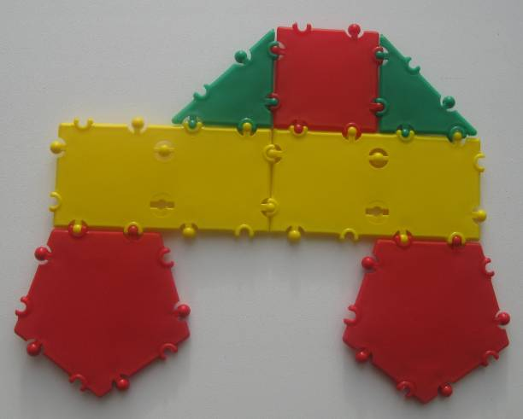Конструировали пешеходный переход и машины повторяя цвета, фигуры. Сравнивали свою фигуру со схемой. Конструировали здания и дома для города. 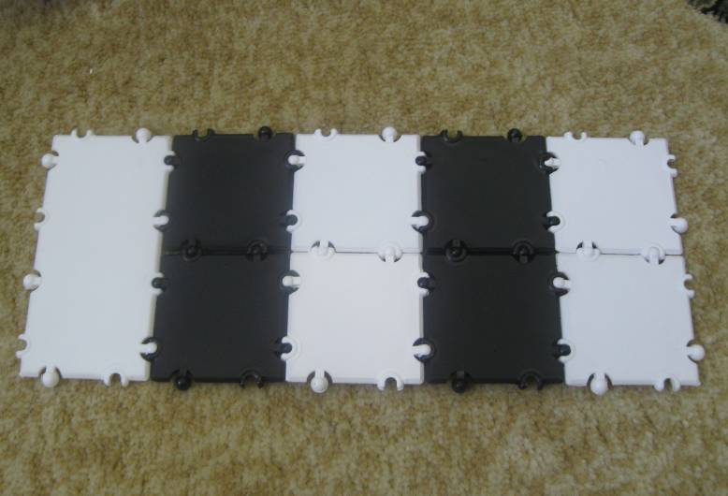 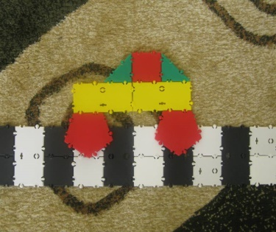

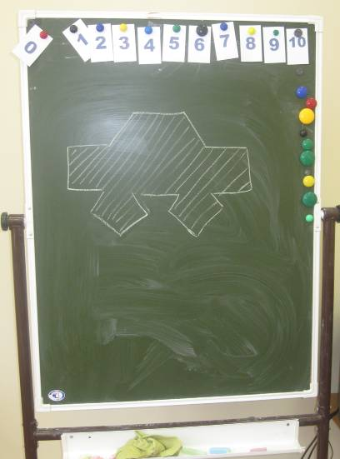 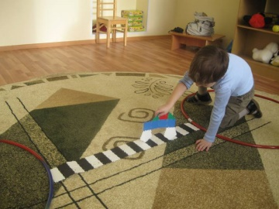 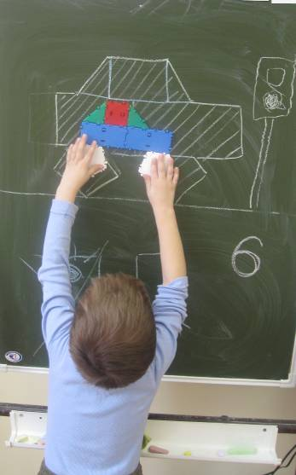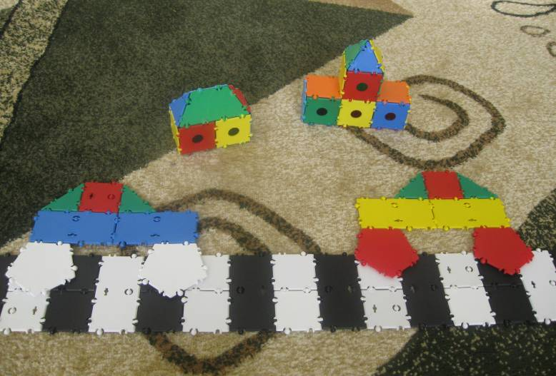

***ПРИЛОЖЕНИЕ№ 4***

**Краткий конспект занятия по ТИКО-моделированию**

*1.  Приветствие с Зайчонком ТИКО (2 – 3 мин).*

Рекомендуемая форма приветствия: дети и педагог садятся в круг, Зайчонок ТИКО здоровается, называя каждого ребёнка по имени.

Дети рассказывают Зайчонку свои новости.

2. *Логическое задание (3 – 5 мин).*

Рекомендация: логическое задание предлагается в сюжетно-игровой форме. Например, помогаем Зайчонку ТИКО морковку на огороде сажать, отыскивая фигуры треугольной формы или друзей угощать печеньем четырёхугольной формы красного цвета.

3. *Беседа по теме.*

Рекомендация: проводится беседа по теме проекта, изучаемого детьми в группе.

4. *Работа с карточкой (5 – 15 мин).*

Рекомендации:

1) для работы с карточками дети пересаживаются за столы;

2) детали, необходимые для создания конструкции, педагог заранее раскладывает на столы;

3) карточки необходимо предлагать с учётом возрастных и индивидуальных особенностей детей.

5.*Игровое общение (2 – 3 мин).*

Рекомендация: общение детей друг с другом с помощью собранных ТИКО-конструкций способствует более активному развитию социально-эмоциональной сферы и речи воспитанников.

***ИГРА «ЧУДЕСНОЕ ПРЕВРАЩЕНИЕ» ПРИЛОЖЕНИЕ№ 5***

Дети рассказывают и показывают друг другу - как гусеница превращается в бабочку.

**1**

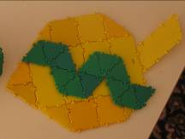Жила-была гусеница – большая и прожорливая.

**2**Гусеница съела много вкусных листочков и

превратилась в «куколку», закутавшись в кокон.

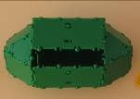

**3**В коконе гусеница превратилась в бабочку.

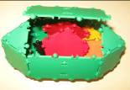

**4**Бабочка выбралась из кокона и полетала.

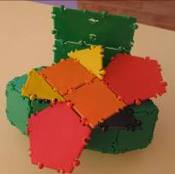

**5**Позавтракать бабочка решила на цветках ромашки.

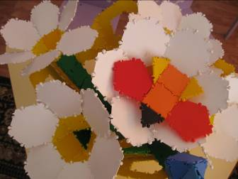

**Стадии превращения гусеницы в бабочку**

